Bộ điều khiển cuốn chiếu (Backstepping)
1. ABSC (Backstepping control)
Vận tốc:
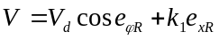(1)
Trong đó hệ số k1 được xác định bởi công thức
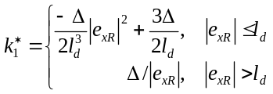(2)
Với 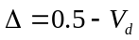; 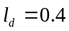
Vận tốc góc:
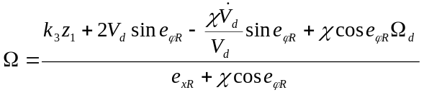
Với k₃ = 13.1; 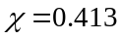; 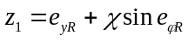.
Điều kiện chặn
If 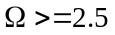then 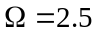
If 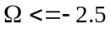then 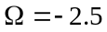

2. ABSC-filter
Thêm bộ lọc trung bình động ở vận tốc và vận tốc góc:
Tức là: V_{i} = 1/5 (V_{i} + V_{i-1} + …+ V_{i-4});
Tương tự với vận tốc góc

